I Will Run to You (주 말씀 향하여)
Used by Permission. CCLI #11103902 

C D G C D/F# Em Em/D
Your eye is on the sparrow, and Your hand, it comforts me
하늘의 나는 새도 주 손길 돌보- 시네
F C/E D D/F# G
From the ends of the earth to the depth of my heart
온 땅에 충만한 주 사랑- 으로
C Am7 Dsus-D
Let Your mercy and strength be seen
내 마음을 덮으소서

C D G C D/F#-Em-Em/D
You call me to Your purpose as angels understand
주 나를 부르- 셨네 주의 영광 위해
F-C/E D D/F#-G
For Your glory may You draw all men
모든 사람 이끄- 소서
/B C D G
As Your love and grace demands
주의 영광- 으로

G C/G-D/F#-G B /D# Em
And I will run to You, to Your words of truth
주 말씀 향하여 달려 가-리- 라
Am7 G/B C A/C# D
Not by might, not by power, but by the Spirit of God
힘도 아닌 능도 아닌 오직 성령으로
C/G D/F#-G B /D# Em
Yes, I will run the race, ‘til I see Your face
주 얼굴 향하여 달려 가-리- 라
Am7 G/B D Gsus G (or C D)
Oh let me live in the glory of Your grace
오 주의 영광 안에 살게 하소서
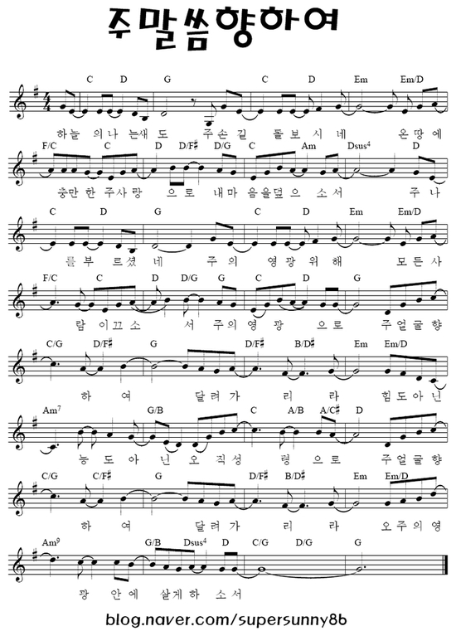
Used by Permission. CCLI #11103902
말씀

